Pracovní list k tématu Berlín a Německo po 1989
Osobnosti – Čím jsou důležité pro německé dějiny?
Egon Krenz
Günther Schabowski
Gerhard Schröder
Marianne Birtler
Joachim Gauck

Události - Krátce vysvětlete následující pojmy
Panevropský piknik
Den německé jednoty
Desetibodový program H. Kohla
Solidární přirážka („Soli“)

Spolkové země – Kde leží na mapě spolkové země Německa? Které jsou nové spolkové země (bývalé území NDR)? Čím jsou zvláštní státy znázorněné červeně?
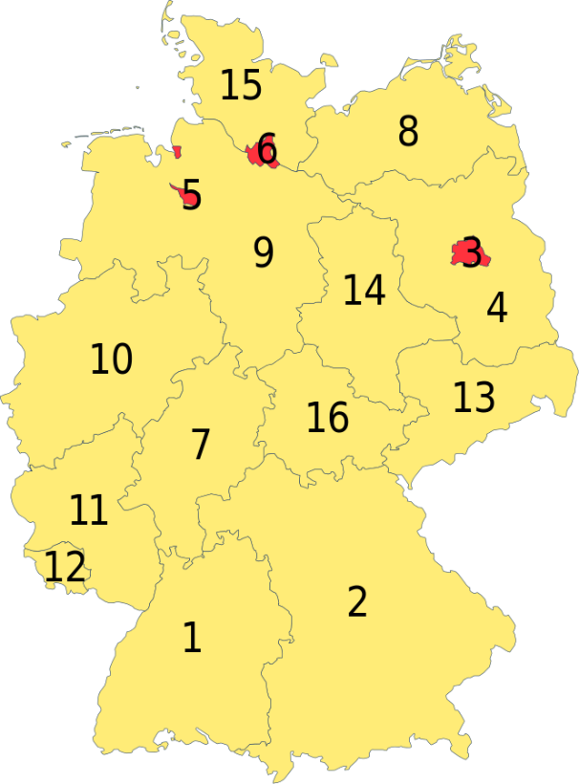
Berlín
Hamburg
Brémy
Braniborsko
Šlesvicko-Holštýnsko
Meklenbursko-Přední Pomořansko
Sasko-Anhaltsko
Sasko
Durynsko
Dolní Sasko
Severní Porýní-Vestfálsko
Porýní-Falc
Sársko
Bádensko-Württembersko
Hesensko
Bavorsko

